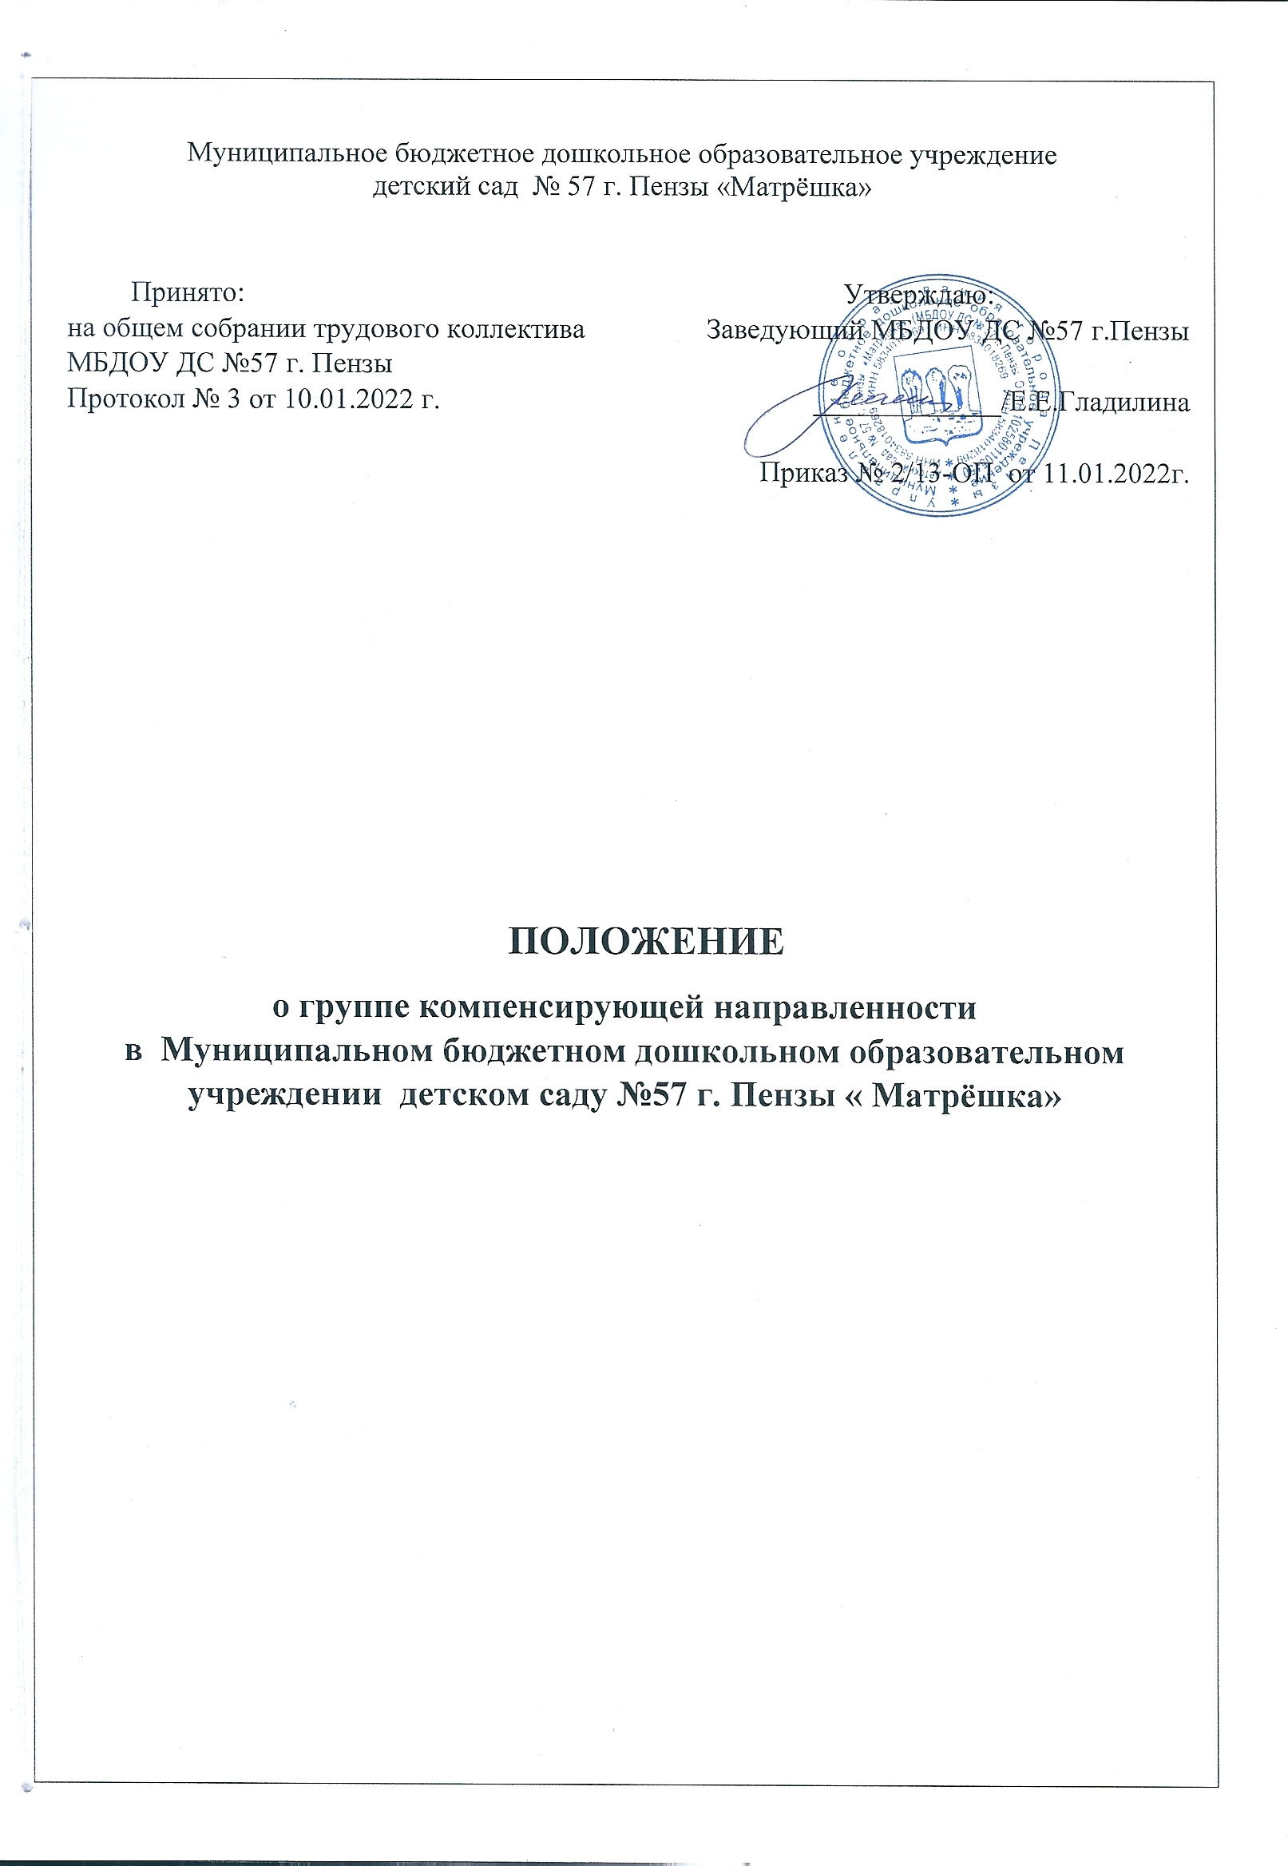1. Общие положения
1.1. Настоящее Положение о группе компенсирующей направленности в ДОУ разработано всоответствии с Федеральным законом от 29.12.2012 № 273-ФЗ "Об
образовании в Российской Федерации" с изменениями на 2 июля 2021 года,Федеральным законом от 24.07.1998 года №124-ФЗ «Об основных гарантияхправ ребенка в Российской Федерации» с изменениями на 11 июня 2021 года,а также Уставом дошкольного образовательного учреждения и другиминормативными правовыми актами Российской Федерации,регламентирующими деятельность организаций, осуществляющихобразовательную деятельность.
1.2. Данное Положение о группе компенсирующей направленности в ДОУопределяет порядокорганизации деятельности логопедической группы для детей детского сада,имеющих речевые нарушения, регламентирует комплектование группы,определяет организацию деятельности специалистов в ней, а также устанавливает материально-техническую базу, финансовое обеспечениеработы и перечень необходимой документации.
1.3. Группа компенсирующей направленности для воспитанников ДОУ работают с цельюкоррекционно-развивающего воспитания и обучения детей, имеющихнарушения в речевом развитии.
1.4. Группы функционируют в ДОУ при наличии соответствующей кадровойи материально-технической базы.
1.5. Формирование и дальнейшее функционирование групп длявоспитанников, имеющих нарушения в развитии речи, осуществляется наосновании заключений психолого-медико-педагогической комиссии.
1.6.Группа компенсирующей направленности дошкольного образовательного учреждения всвоей деятельности руководствуется Федеральными законами РоссийскойФедерации, договором между ДОУ и родителями (законнымипредставителями), приказами заведующего дошкольным образовательнымучреждением, Конвенцией о правах ребенка, настоящим Положением.
1.7.Коррекционная работа группы осуществляет работу в тесном контакте сродителями (законными представителями), обеспечивая необходимый уровеньих осведомленности о задачах и специфике логопедической коррекционнойработы по преодолению неуспеваемости, обусловленной речевыминарушениями.
1.8. Основными задачами детского сада по оказанию логопедической помощивоспитанникам в группе компенсирующей направленности являются:
организация и проведение логопедической диагностики с цельюсвоевременного выявления и последующей коррекции речевыхнарушений воспитанников;
организация проведения логопедических занятий с детьми свыявленными нарушениями речи;
организация пропедевтической логопедической работы с детьми попредупреждению возникновения возможных нарушений в развитии речи,включая разработку конкретных рекомендаций воспитанникам, ихродителям (законным представителям), педагогическим работникам;
консультирование участников образовательных отношений по вопросаморганизации и содержания логопедической работы с воспитанниками;
активизация познавательной деятельности воспитанников;
совершенствование методов логопедической работы в соответствии свозможностями, потребностями и интересами ребенка.
1.9. Деятельность группы компенсирующей направленности может быть прекращена путемликвидации по решению Учредителя или заведующего дошкольнымобразовательным учреждением.

2. Цель и основные задачи группа компенсирующей направленности
2.1. Целью организации группы компенсирующей направленности в ДОУ является созданиецелостной системы, обеспечивающей оптимальные педагогические условиядля коррекции нарушений в развитии речи детей, в освоении имидошкольных образовательных программ и подготовка детей к успешномуобучению в общеобразовательной школе.
2.2. Основные задачи группы компенсирующей направленности:
коррекция нарушений устной речи детей: формирование правильногопроизношения, развитие лексических и грамматических средств языка,навыков связной речи;
своевременное предупреждение возникновения нарушений чтения иписьма;
коррекция недостатков эмоционально-личностного и социальногоразвития;
активизация познавательной деятельности детей;
популяризация логопедических знаний среди педагогов, родителей(законных представителей).
3. Организация работы оказания помощи воспитанникам в
логопедической группе
3.1. Логопедическая помощь оказывается дошкольным образовательнымучреждением любого типа независимо от его организационно-правовойформы, а также в рамках сетевой формы реализации дошкольныхобразовательных программ.
3.2. При оказании помощи воспитанникам группы компенсирующей направленности детскогосада ведется следующая документация, срок хранения которой минимум 3года с момента завершения оказания логопедической помощи:
программы и/или планы логопедической работы;
годовой план работы учителя-логопеда (учителей-логопедов);
расписание занятий учителей-логопедов;
индивидуальные карты речевого развития (речевые карты)воспитанников, получающих логопедическую помощь (см. Приложение1);
журнал учета посещаемости логопедических занятий;
отчетная документация по результатам логопедической работы.
3.3. Логопедическая помощь осуществляется на основании личного заявленияродителей (законных представителей) и (или) согласия родителей (законныхпредставителей) несовершеннолетних воспитанников (см. Приложения 2 и 3).
3.4. Логопедическая диагностика воспитанников осуществляется не менеедвух раз в год, включая входное и контрольное диагностические мероприятия,продолжительностью не менее 15 календарных дней каждое.
3.5. В случае необходимости уточнения диагноза, дети с нарушениями речи ссогласия родителей (законных представителей) направляются учителем-логопедом в соответствующее лечебно-профилактическое учреждение дляобследования врачами-специалистами (невропатологом, детским психиатром,отоларингологом, офтальмологом и др.) или на психолого-медико-педагогическую комиссию (ПМПк).
3.6. На каждого воспитанника в логопедической группе учитель-логопедзаполняет речевую карту, в которой отмечаются результаты диагностики икоррекционной работы.
3.7. Содержание коррекционной работы с детьми в группы компенсирующей направленностиопределяется учителем-логопедом (учителями-логопедами) на основаниирекомендаций ПМПк, психолого-педагогического консилиума (ППк) и
результатов логопедической диагностики.
3.8. Логопедические занятия группы должны проводиться в помещениях,оборудованных с учетом особых образовательных потребностейвоспитанников и состояния их здоровья и отвечающих санитарно-гигиеническим требованиям, предъявляемым к данным помещениям.

4. Порядок приёма воспитанников в логопедическую группу
4.1. Комплектование группы компенсирующей направленностидетьми осуществляется приказомзаведующего ДОУ на основании заключения психолого-медико-педагогической комиссии и только с согласия родителей (законныхпредставителей).
4.2. Занятия с воспитанниками проводятся в подгруппе, группе и индивидуально.
Основной формой являются занятия в подгруппе. Предельная наполняемость
группы компенсирующей направленностиустанавливается в зависимости от характера нарушенияв развитии устной и письменной речи ребенка, но не более 12 человек.
4.3. Для определения ребенка в группу компенсирующей направленностипредоставляютсяследующие документы:
направление на психолого-медико-педагогическую комиссию только ссогласия родителей (законных представителей);
протокол медицинского обследования ребенка для направления на ПМПк (сзаключениями врачей: психиатра, офтальмолога, отоларинголога,невролога);
выписка из истории развития ребенка, заверенная врачом-педиатром;
психолого-педагогическое представление ребенка на ПМПк с подписямивоспитателя группы, педагога-психолога, заведующего ДОУ и заверенноепечатью учреждения (для детей, посещающих детский сад);
логопедическое представление;
договор о взаимодействии ПМПк дошкольного образовательногоучреждения и родителей (законных представителей) воспитанника;
протокол заседания ПМПк с рекомендациями о посещениигруппы компенсирующей направленностии указанием необходимого срока пребывания вней.
4.4. В первую очередь, в группы компенсирующей направленностизачисляются воспитанники,имеющие наиболее сложные нарушения в развитии речи (задержка речевогоразвития невыясненного патогенеза, общее недоразвитие речи 2-3 уровня,алалия) на фоне дизартрии, препятствующие их успешному освоениюобразовательных программ дошкольного образования. Предельнаянаполняемость такой логопедической группы – не более 12 человек.
4.5. В группы компенсирующей направленностизачисляются воспитанники детского садастаршего дошкольного возраста, имеющие нарушения в развитии устной иписьменной речи:
общее недоразвитие речи (ОНР);
фонетико-фонематическое недоразвитие речи (ФФНР);
фонематическое недоразвитие речи (ФНР);
фонетический дефект – недостатки произношения отдельных звуков(НПОЗ);
дефекты речи, обусловленные нарушением строения и подвижностиречевого аппарата (ринолалия, дизартрия), заиканием.
4.6. Зачисляются в группу компенсирующей направленностивоспитанники, имеющие нарушения в развитии устной, препятствующие ихуспешному освоению образовательных программ дошкольного образования.
4.7. Занятия в группе компенсирующей направленностипроводятся в соответствии срасписанием, составленным учителем-логопедом и утвержденнымзаведующим дошкольным образовательным учреждением.
4.8. Выпуск воспитанников из группы осуществляется после окончаниясрока коррекционно-логопедического обучения и проведения ПМПк ДОУ.
4.9. Отчисление воспитанника из группы осуществляется при расторжениидоговора ДОУ с родителями (законными представителями) воспитанника.
4.10. Договор с родителями (законными представителями) воспитанникаможет быть расторгнут в следующих случаях:
по достижению воспитанником школьного возраста;
по заявлению родителей (законных представителей) воспитанника.

5. Организация деятельности педагогического персонала в группе компенсирующей направленности
5.1. К работе с воспитанниками логопедической группы для детей снарушениями речи привлекаются следующие категории педагогическихработников:
воспитатель с обязательным прохождением курсов повышенияквалификации по работе с детьми, имеющими нарушения речевогоразвития;
учитель-логопед;
педагог-психолог;
музыкальный руководитель;
инструктор по физической культуре.
5.2. Деятельность воспитателя группы компенсирующей направленностинаправлена насоздание оптимальных условий для амплификации развития эмоционально-волевой сферы, познавательной, двигательной активности, развития
позитивных качеств личности каждого ребенка, его оздоровления.
5.3. Особенности организации работы воспитателя логопедических групп:
планирование и проведениеобразовательной деятельности с воспитанниками, имеющими нарушенияречевого развития;
соблюдение преемственности в работе с другими специалистами повыполнению образовательной программы детей, имеющими нарушенияречевого развития;
обеспечение индивидуального подхода к каждому воспитаннику с учетомрекомендаций специалистов;
консультирование родителей (законных представителей) воспитанниковгруппы компенсирующей направленностипо вопросам воспитания ребенка в семье;
ведение необходимой документации, определенной настоящимПоложением.
5.4. Учитель-логопед является организатором и координатором коррекционно-развивающей работы в условиях дошкольного образовательного учреждения.
5.5. Особенности организации работы учителя-логопеда в группе компенсирующей направленности:
осуществляет постановку диафрагмально-речевого дыхания;
осуществляет коррекцию звукопроизношения, их автоматизацию,дифференциацию, введение их в самостоятельную речь;
способствует логопедизации режимных моментов и проведениюнепосредственной образовательной деятельности (далее – НОД), а такжепрактическому овладению детьми навыками словообразования исловоизменения, что помогает личностному росту воспитанника,формированию уверенного поведения, адаптации в обществесверстников, взрослых, а в дальнейшем – успешному обучению вобразовательной организации.
5.6. Деятельность педагога-психолога направлена на сохранение психическогоздоровья каждого воспитанника группы.
5.5. В функциональные обязанности педагога-психолога входит:
психологическое обследование воспитанников логопедических групп;
проведение индивидуальной и подгрупповой коррекционно-психологической работы с воспитанниками;
проведение консультативной работы с родителями (законнымипредставителями) по вопросам воспитания ребенка в семье;
осуществление преемственности в работе ДОУ и семьи;
консультирование персонала логопедических групп;
ведение необходимой документации, определенной настоящимПоложением.
5.6. Деятельность музыкального руководителя направлена на развитиемузыкальных способностей, эмоциональной сферы и творческой деятельностивоспитанников группы компенсирующей направленности.
5.7. Особенности работы музыкального руководителя в группе компенсирующей направленности:
взаимодействие со специалистами групп по вопросам организациисовместной образовательной деятельности всех детей, имеющимнарушения речевого развития;
проведение образовательной деятельности с воспитанникамигруппы компенсирующей направленности(в т.ч. совместно с другими специалистами:
учителем-логопедом, педагогом-психологом, инструктором по физическойкультуре и др.);
проведение совместных праздников, развлечений, театрализованныхпредставлений и др.;
консультирование родителей (законных представителей) поиспользованию в воспитании ребенка музыкальных средств;
ведение необходимой документации, определенной настоящимПоложением.
5.8. Деятельность инструктора по физической культуре направлена насохранение и укрепление здоровья детей, имеющих нарушения речевогоразвития и их физическое развитие, пропаганду здорового образа жизни.
5.9. В группе компенсирующей направленностиорганизация работы инструктора по физическойкультуре предусматривает:
проведение образовательной деятельности (в т.ч. совместно с другимиспециалистами) с воспитанниками с учетом их психофизическихвозможностей и индивидуальных особенностей;
подготовку и проведение спортивных мероприятий, праздников,развлечений, досугов;
оказание консультативной поддержки родителям (законнымпредставителям) по вопросам физического воспитания, развития иоздоровления ребенка в семье;
регулирование (совместно с медицинскими работниками ДОУ)физической нагрузки воспитанников;
ведение необходимой документации, определенной настоящимПоложением.
5.12. Педагогические работники несут ответственность:
за организацию и качество коррекционно-развивающей работы с детьми,имеющими нарушения речи;
за качественное и своевременное выполнение всех закрепленных за нимифункций и задач;
за полноту, достоверность и своевременность представляемойинформации;
за правильность разработки и осуществления мероприятий,направленных на решение конкретных вопросов деятельности;
за рациональную организацию труда, правильность примененияположений, тех или иных инструктивных документов дошкольногообразовательного учреждения.
6. Перечень документации специалистов группы компенсирующей направленности
6.1. Документами, регулирующими деятельность ДОУ, в логопедической
группе являются:
Положение о логопедической группе;
протоколы или выписки из протоколов территориальной психолого-медико-педагогической комиссии по зачислению детей в группу;
разрешение на обследование речевого развития воспитанников ДОУучителем-логопедом (см. Приложение 4);
заявления родителей (законных представителей) о зачислении детей вгруппу компенсирующей направленности(подаются на имя заведующего);
список детей, зачисленных в группу компенсирующей направленности;
должностные инструкции педагогических работников группы компенсирующей направленности.
6.2. Документация учителя-логопеда:
речевые карты на каждого ребенка, зачисленного в группу компенсирующей направленности;
рабочая программа коррекционно-образовательной работы учителя-логопеда ДОУ;
перспективные планы коррекционно-развивающей работы на учебныйгод в соответствии с возрастом и характером речевого нарушениявоспитанников;
календарные планы подгрупповыхзанятий;
журнал занятости воспитанников группы (см. Приложение 5);
индивидуальные планы (маршруты) речевого развития на каждогоребенка, зачисленного в группу компенсирующей направленностиДОУ (см. Приложения6,7,8);
журнал посещаемости детьми коррекционных (индивидуальных иподгрупповых) занятий;
расписание занятий;
отчет учителя-логопеда о результативности коррекционной работы заучебный год;
паспорт логопедического кабинета;
график работы учителя-логопеда;
материалы диагностики речевого развития (таблицы результатовлогопедического обследования) и освоения содержания программыдетьми;
журнал взаимодействия учителя-логопеда и воспитателей логопедическойгруппы.
6.3. Форма ведения основной документации группы определяется учителем-логопедом самостоятельно.
6.4.Документация воспитателя логопедической группы:
рабочая программа образовательной деятельности;
мониторинг образовательной деятельности воспитанников;
результаты педагогической диагностики.
В конце учебного года воспитатель участвует в составлении характеристики
на каждого воспитанника группы и аналитического отчета по результатамкоррекционно-развивающей работы.
6.5. Документация педагога-психолога:
карта психологического обследования воспитанников, имеющих речевыенарушения;
годовой перспективный план работы педагога-психолога;
заключение по результатам проведенного психолого-диагностическогообследования;
журнал консультаций педагога-психолога;
карта психолого-медико-социальной помощи воспитанника;
рабочая программа психолого-педагогического сопровождения детейлогопедической группы;
аналитический отчет о работе педагога-психолога.
6.6. Документация музыкального руководителя группы компенсирующей направленности:
рабочая программа музыкального руководителя;
план организации досуговой деятельности детей;
результаты педагогической диагностики воспитанников;
аналитический отчет о результатах работы за год.
6.7. Документация инструктора по физической культуре:
рабочая программа инструктора по физической культуре;
план организации досуговой деятельности воспитанников;
результаты педагогической диагностики;
аналитический отчет о результатах работы за год.
7. Руководство работой группы компенсирующей направленности
7.1. Непосредственно руководство работой логопедической группы
осуществляется заведующим дошкольным образовательным учреждением.
7.2. Контроль над работой логопедической группы осуществляетсязаведующим дошкольным образовательным учреждением, а также городской(районной) ПМПК.
7.3. Повышение уровня профессиональной квалификации, обмен опытомлогопедической работы осуществляется на городском (районном)методическом объединении учителей-логопедов (2 раза в год).
8.Материально-техническая база и финансовое обеспечение группы компенсирующей направленности
8.1. Логопедическая группа размещается в помещении детского сада,отвечающем санитарно-гигиеническим нормам.
8.2. Логопедическая группа оборудуется инвентарем, пособиями согласнотребованиям по организации образовательной деятельности.
8.3. Для индивидуальной и групповой работы выделяется логопедическийкабинет и специально оборудованный логопедический уголок в групповойкомнате.
8.4. Логопедический кабинет обеспечивается специальным оборудованием.
8.5. На администрацию дошкольного образовательного учреждениявозлагается ответственность за оборудование логопедического кабинета, егосанитарное состояние и ремонт.
8.6. Логопедический кабинет финансируется дошкольным образовательнымучреждением, на базе которого он создан.
9. Заключительные положения
9.1. Настоящее Положение о группе компенсирующей направленностиДОУ является локальнымнормативным актом, принимается на Педагогическом совете, и утверждается приказомзаведующего дошкольным образовательным учреждением.
9.2. Все изменения и дополнения, вносимые в настоящее Положение,оформляются в письменной форме в соответствии действующимзаконодательством Российской Федерации.
9.3. Положение принимается на неопределенный срок. Изменения идополнения к Положению принимаются в порядке, предусмотренном п.9.1.настоящего Положения.
9.4. После принятия Положения (или изменений и дополнений отдельныхпунктов и разделов) в новой редакции предыдущая редакция автоматическиутрачивает силу.

